|  |
| --- |

**Especificación de requisitos de software**

**Proyecto: EcoAventura (Aplicación para la planificación de viajes sostenibles)**

Revisión



|  |  |  |
| --- | --- | --- |

**Ficha del documento**

| **Fecha** | **Revisión** | **Autor** | **Verificado dep. calidad.** |
| --- | --- | --- | --- |
|  |  |  |  |

Documento validado por las partes en fecha:

| Por el cliente | Por la empresa suministradora |
| --- | --- |
|  |  |
| Fdo. D./ Dña | Fdo. D./Dña |

**Contenido**

[**FICHA DEL DOCUMENTO**](http://plantilla_formato_ieee830.doc) **3**

[**CONTENIDO**](http://plantilla_formato_ieee830.doc) **4**

[**1** **INTRODUCCIÓN**](http://plantilla_formato_ieee830.doc) **6**

[**1.1** **Propósito**](http://plantilla_formato_ieee830.doc) **6**

[**1.2** **Alcance**](http://plantilla_formato_ieee830.doc) **6**

[**1.3** **Personal involucrado**](http://plantilla_formato_ieee830.doc) **6**

[**1.4** **Definiciones, acrónimos y abreviaturas**](http://plantilla_formato_ieee830.doc) **6**

[**1.5** **Resumen**](http://plantilla_formato_ieee830.doc) **6**

[**2** **DESCRIPCIÓN GENERAL**](http://plantilla_formato_ieee830.doc) **7**

[**2.1** **Perspectiva del producto**](http://plantilla_formato_ieee830.doc) **7**

[**2.2** **Funcionalidad del producto**](http://plantilla_formato_ieee830.doc) **7**

[**2.3** **Características de los usuarios**](http://plantilla_formato_ieee830.doc) **7**

[**2.4** **Restricciones**](http://plantilla_formato_ieee830.doc) **7**

[**2.5** **Suposiciones y dependencias**](http://plantilla_formato_ieee830.doc) **7**

[**2.6** **Evolución previsible del sistema**](http://plantilla_formato_ieee830.doc) **7**

[**3** **REQUISITOS ESPECÍFICOS**](http://plantilla_formato_ieee830.doc) **7**

8

[**3.1** **Requisitos funcionales**](http://plantilla_formato_ieee830.doc) 13

[3.1.1 Requisito funcional 1](http://plantilla_formato_ieee830.doc) 13

[3.1.2 Requisito funcional 2](http://plantilla_formato_ieee830.doc) 13

[3.1.3 Requisito funcional 3](http://plantilla_formato_ieee830.doc) 13

[3.1.4 Requisito funcional n](http://plantilla_formato_ieee830.doc) 13

[**3.2** **Requisitos no funcionales**](http://plantilla_formato_ieee830.doc) 13

[3.21 Requisitos de rendimiento](http://plantilla_formato_ieee830.doc) 14

[3.2.2 Seguridad](http://plantilla_formato_ieee830.doc) 14

[3.2.3 Fiabilidad](http://plantilla_formato_ieee830.doc) 14

[3.2.4 Disponibilidad](http://plantilla_formato_ieee830.doc) 14

[3.2.5 Mantenibilidad](http://plantilla_formato_ieee830.doc) 14

[3.2.6 Portabilidad](http://plantilla_formato_ieee830.doc) 14

[**3.3** **Otros requisitos**](http://plantilla_formato_ieee830.doc) 14

[**4** **TÉCNICAS**](http://plantilla_formato_ieee830.doc) **17**

4.1 [Diagrama de flujo](http://plantilla_formato_ieee830.doc)**18**

4.2 [Diagrama de Clases](http://plantilla_formato_ieee830.doc)**19**

4.3 [Diagrama de Estado](http://plantilla_formato_ieee830.doc)**20**

4.4 [Diagrama de Secuencia](http://plantilla_formato_ieee830.doc)**21**

**5** [**CONCLUSIONES**](http://plantilla_formato_ieee830.doc) **22**

1. **Introducción**

*En las últimas décadas, el turismo ha experimentado un crecimiento exponencial en todo el mundo, convirtiéndose en uno de los sectores económicos más importantes en muchos países. Sin embargo, este crecimiento también ha tenido un impacto significativo en el medio ambiente, generando emisiones de gases de efecto invernadero, contaminación y otros efectos negativos en los ecosistemas naturales y las comunidades locales. En este contexto, se ha vuelto cada vez más importante fomentar un turismo más sostenible y responsable, que reduzca su impacto ambiental y promueva el desarrollo sostenible.*

*En este sentido, las aplicaciones para la planificación de viajes sostenibles pueden desempeñar un papel clave en la promoción de prácticas turísticas más responsables y amigables con el medio ambiente. Estas aplicaciones ofrecen a los usuarios herramientas para planificar sus viajes de manera consciente, considerando aspectos como la distancia, el medio de transporte y la huella ambiental del viaje. Al mismo tiempo, estas aplicaciones pueden ofrecer información sobre destinos turísticos responsables, así como consejos y recomendaciones para reducir el impacto ambiental del viaje.En este artículo se presenta una revisión de las aplicaciones más destacadas para la planificación de viajes sostenibles, analizando su funcionalidad, usabilidad y efectividad en la promoción del turismo sostenible y responsable.*

* 1. **Propósito**
* *El propósito del presente documento es establecer las especificaciones funcionales y no funcionales para el desarrollo de la aplicación EcoAventura, que tiene como objetivo principal facilitar la planificación de viajes sostenibles. Este documento servirá como guía para el equipo de desarrollo, proporcionando una descripción detallada de los requisitos y funcionalidades que deberán implementarse en la aplicación.*

* *Este documento está dirigido tanto al equipo de desarrollo encargado de construir la aplicación EcoAventura como a los stakeholders involucrados en el proyecto, como los responsables de la toma de decisiones, los usuarios finales y los posibles inversores. También puede ser utilizado como referencia por parte de futuros equipos de mantenimiento y actualización de la aplicación.*

* 1. **Alcance**

* *Nombre del Producto:*

*EcoAventura (Aplicación para la planificación de viajes sostenibles).*

* *Descripción del sistema:*

*El sistema deberá ser desarrollado con REACT, el mismo que proporcionará información pertinente sobre las rutas en bicicleta o caminatas, con información sobre el impacto ambiental, opciones de transporte público y turismo responsable, tener una base de datos que almacene las planificaciones de los usuarios. Debe ser eficiente para un navegador web, así como tomar en cuenta estándares de diseño gráfico para la facilidad de entendimiento por parte del usuario.*

* *Entorno afectado:*

*Este proyecto tratará de solucionar la ineficiente información que un usuario puede tener sobre un viaje sostenible.*

* 1. **Personal involucrado**

| Nombre | Gabriel Aguirre |
| --- | --- |
| Rol | Analista de Sistemas, Tester, Desarrollador |
| Categoría profesional | Ingeniero en Software |
| Responsabilidades | Redactar la documentación del proyecto, realizar pruebas de calidad al Software. |
| Información de contacto | [AGUIRRE GUANOLUISA GABRIEL PATRICIO](mailto:gpaguirre3@espe.edu.ec) |
| Aprobación |  |

| Nombre | Alisson Clavijo |
| --- | --- |
| Rol | Analista de Sistemas, Desarrollador de frontend |
| Categoría profesional | Ingeniero en Software |
| Responsabilidades | Redactar la documentación del proyecto, Desarrollo de la aplicación. |
| Información de contacto | [ALISSON NICOLE CLAVIJO GUTIERREZ](mailto:anclavijo@espe.edu.ec) |
| Aprobación |  |

| Nombre | Adrian Iza |
| --- | --- |
| Rol | Analista de Sistemas,Desarrollador de frontend |
| Categoría profesional | Ingeniero en Software |
| Responsabilidades | Redactar la documentación del proyecto, Desarrollo de la aplicación. |
| Información de contacto | [BRYAN ADRIAN IZA O�A](mailto:baiza2@espe.edu.ec) |
| Aprobación |  |

| Nombre | Andres Jacome |
| --- | --- |
| Rol | Analista de Sistemas,Desarrollador de backend |
| Categoría profesional | Ingeniero en Software |
| Responsabilidades | Redactar la documentación del proyecto, Desarrollo de la aplicación. |
| Información de contacto | [ANDRES JONATHAN JACOME NAVARRETE](mailto:ajjacome2@espe.edu.ec) |
| Aprobación |  |

| Nombre | Bryan Yaguarshungo |
| --- | --- |
| Rol | Analista de Sistemas,Desarrollador de backend |
| Categoría profesional | Ingeniero en Software |
| Responsabilidades | Redactar la documentación del proyecto, Desarrollo de la aplicación. |
| Información de contacto | [BRYAN DENISS YAGUARSHUNGO AVENDAÑO](mailto:bdyaguarshungo@espe.edu.ec) |
| Aprobación |  |

* 1. **Definiciones, acrónimos y abreviaturas**

***REACT:*** *React es una biblioteca de JavaScript de código abierto utilizada para construir interfaces de usuario interactivas y reutilizables. Es ampliamente utilizado en el desarrollo web para crear aplicaciones de una sola página (SPA) que ofrecen una experiencia de usuario fluida y rápida.*

***Rutas en bicicleta o caminatas:*** *Se refiere a los senderos o caminos designados para recorrer en bicicleta o caminar. Estas rutas suelen ser seguras y ofrecen hermosos paisajes naturales para que los usuarios disfruten mientras realizan estas actividades al aire libre.*

***Impacto ambiental:*** *Es el efecto que tiene una actividad o producto sobre el medio ambiente. En el contexto de EcoAventura, se refiere a la evaluación de cómo las decisiones de viaje, como el medio de transporte utilizado, pueden afectar al medio ambiente en términos de emisiones de carbono, contaminación y consumo de recursos naturales.*

***Opciones de transporte público:*** *Son las alternativas de transporte que están disponibles para los usuarios, como autobuses, trenes, tranvías u otras formas de transporte colectivo. La aplicación EcoAventura proporcionará información sobre las opciones de transporte público disponibles en diferentes ubicaciones para ayudar a los usuarios a tomar decisiones informadas y sostenibles.*

***Turismo responsable:*** *Se refiere a un enfoque de viaje que tiene en cuenta el impacto social, cultural y ambiental de las actividades turísticas. El turismo responsable busca minimizar los efectos negativos y maximizar los beneficios para las comunidades locales y el medio ambiente.*

***Base de datos:*** *Es un sistema de almacenamiento de datos estructurado que permite almacenar y recuperar información de manera eficiente. En el contexto de EcoAventura, la base de datos se utilizará para almacenar las planificaciones de los usuarios, lo que les permitirá acceder y modificar sus viajes guardados en cualquier momento.*

* 1. **Resumen**
* *El contenido restante del documento se enfoca en los siguientes aspectos: una descripción general donde se verá la perspectiva, funcionalidad, características, restricciones, suposiciones y una posible evolución del sistema, también, se detalla los requisitos funcionales y no funcionales que el sistema deberá cumplir.*

1. **Descripción general**
   1. **Perspectiva del producto**

*EcoAventura es una aplicación web desarrollada con REACT, diseñada específicamente para la planificación de viajes sostenibles. Con un enfoque en la responsabilidad ambiental, su objetivo principal es proporcionar a los usuarios herramientas y recursos para viajar de manera consciente y amigable con el medio ambiente. La aplicación permite a los usuarios planificar sus viajes teniendo en cuenta diversos aspectos, como la distancia a recorrer, las opciones de transporte disponibles y el impacto ambiental asociado a cada opción.*

*Mediante la recopilación de información detallada sobre rutas en bicicleta, caminatas y opciones de transporte público, EcoAventura facilita a los usuarios la toma de decisiones informadas para reducir su huella ambiental durante los viajes. Además, informa sobre destinos turísticos responsables, resaltando lugares y actividades que promueven la conservación de la naturaleza, la preservación cultural y el desarrollo sostenible de las comunidades locales.*

*El equipo de desarrollo, compuesto por analistas de sistemas y desarrolladores tanto de frontend como de backend, se dedica a garantizar la usabilidad, la eficiencia y la facilidad de navegación de la aplicación. Además, se encargan de redactar la documentación del proyecto y llevar a cabo todas las etapas del desarrollo de la aplicación, desde el diseño hasta la implementación y las pruebas.*

* 1. **Funcionalidad del producto**

*La funcionalidad del producto EcoAventura es brindar a los usuarios herramientas y recursos para planificar viajes sostenibles y responsables con el medio ambiente. A continuación, se detallan las principales funcionalidades del producto:*

*Planificación de viajes: Los usuarios podrán utilizar la aplicación para planificar sus viajes, teniendo en cuenta aspectos como la distancia, el medio de transporte y la huella ambiental. Esto les permitirá tomar decisiones informadas sobre cómo realizar su viaje de manera más sostenible.*

*Información sobre rutas: La aplicación proporcionará información relevante sobre rutas en bicicleta o caminatas, ayudando a los usuarios a encontrar opciones de transporte más amigables con el medio ambiente.*

*Turismo responsable: EcoAventura ofrecerá información sobre destinos turísticos responsables, brindando a los usuarios opciones que fomenten prácticas sostenibles y respetuosas con el entorno.*

*Reducción del impacto ambiental: La aplicación proporcionará consejos prácticos para reducir el impacto ambiental durante los viajes, como sugerencias para minimizar el consumo de recursos, evitar el desperdicio y respetar la biodiversidad.*

*Almacenamiento de planificaciones: El sistema contará con una base de datos para almacenar las planificaciones de los usuarios, lo que les permitirá acceder y administrar fácilmente la información de sus viajes.*

*Eficiencia y diseño intuitivo: El producto se desarrollará utilizando REACT para garantizar un rendimiento eficiente en navegadores web, y se tendrá en cuenta estándares de diseño gráfico para asegurar una interfaz de usuario intuitiva y fácil de usar.*

*En resumen, la funcionalidad principal de EcoAventura es proporcionar a los usuarios herramientas para planificar viajes sostenibles, ofreciendo información relevante, consejos prácticos y opciones responsables para reducir el impacto ambiental.*

* 1. **Características de los usuarios**

| Tipo de usuario | * Viajeros conscientes del medio ambiente que buscan opciones sostenibles para sus viajes. * Personas interesadas en el turismo responsable y la reducción de su impacto ambiental. * Aventureros que disfrutan de actividades al aire libre como ciclismo, senderismo y turismo ecológico. |
| --- | --- |
| Formación | No se requiere una formación específica para utilizar la aplicación, ya que estará diseñada para ser intuitiva y fácil de usar. |
| Habilidades | * Habilidades básicas en el uso de aplicaciones web y navegadores. * Capacidad para comprender y evaluar información relacionada con el impacto ambiental y las opciones de transporte. |
| Actividades | * Planificar y organizar viajes, teniendo en cuenta aspectos sostenibles. * Explorar y seleccionar rutas en bicicleta, caminatas y otras actividades al aire libre. * Acceder a información sobre destinos turísticos responsables y aprender sobre prácticas sostenibles. * Utilizar la base de datos para almacenar y administrar las planificaciones de viajes. |

*Descripción de los usuarios del producto, incluyendo nivel educacional, experiencia y experiencia técnica.*

* 1. **Restricciones**

Al diseñar y desarrollar el sistema de la aplicación EcoAventura, hay varias restricciones a considerar. Estas restricciones pueden incluir:

* *La metodología de desarrollo a utilizar a seguir será la metodología Scrum.*
* *Las plataformas en las que la aplicación debe ser compatible son con dispositivos móviles (iOS, Android) y navegadores web.*
* *Lenguajes y tecnologías en uso: Angular Typescript Node.*
* *Los servidores deben ser capaces de atender consultas concurrentemente.*
* *El sistema se diseñará según un modelo cliente/servidor.*
* *El sistema deberá tener un diseño e implementación sencilla, independiente de la plataforma o del lenguaje de programación.*

* 1. **Suposiciones y dependencias**

*Descripción de aquellos factores que, si cambian, pueden afectar a los requisitos. Por ejemplo una asunción puede ser que determinado sistema operativo está disponible para el hardware requerido. De hecho, si el sistema operativo no estuviera disponible, la SRS debería modificarse*.

* 1. **Evolución previsible del sistema**

*La evolución previsible del sistema se refiere a las posibles mejoras o actualizaciones que se pueden implementar en el sistema en el futuro. En el caso de EcoAventura, hay algunas posibles evoluciones como las que se pondrán continuación :*

***Ampliación de la base de datos:*** *A medida que la aplicación crezca en popularidad y usuarios, se puede considerar la expansión de la base de datos para almacenar más planificaciones de viajes y mejorar la capacidad de respuesta del sistema.*

***Integración con redes sociales:*** *Conforme vaya aumentando los usuarios se podría hacer una integración con las diferentes redes sociales más usadas y así poder llegar a un mayor número de personas.*

***Mejora de la usabilidad y diseño de interfaz:*** *Con el tiempo, se pueden realizar mejoras en la interfaz de usuario para hacerla más intuitiva, inclusiva y atractiva, brindando una experiencia de usuario mejorada, también se tomará en cuenta a las personas con algún tipo de discapacidad.*

*Estas implementaciones dependen de los recursos disponibles, las necesidades de los usuarios y las prioridades del equipo de desarrollo conforme vaya pasando el tiempo.*

1. **Requisitos específicos**
   1. **Requisitos funcionales**

| Número de requisito | REQ-001 | | |
| --- | --- | --- | --- |
| Nombre de requisito | Registro de usuarios | | |
| Tipo | ☑ Requisito | ☐ Restricción | |
| Fuente del requisito | Cliente | | |
| Prioridad del requisito | ☑ Alta | ☐ Media | ☐ Baja |

| Número de requisito | REQ-002 | | |
| --- | --- | --- | --- |
| Nombre de requisito | Búsqueda de destinos | | |
| Tipo | ☑ Requisito | ☐ Restricción | |
| Fuente del requisito | Cliente | | |
| Prioridad del requisito | ☑ Alta | ☐ Media | ☐ Baja |

| Número de requisito | REQ-003 | | |
| --- | --- | --- | --- |
| Nombre de requisito | Planificación de viajes | | |
| Tipo | ☑ Requisito | ☐ Restricción | |
| Fuente del requisito | Cliente | | |
| Prioridad del requisito | ☑ Alta | ☐ Media | ☐ Baja |

| Número de requisito | REQ-004 | | |
| --- | --- | --- | --- |
| Nombre de requisito | Información ambiental | | |
| Tipo | ☑ Requisito | ☐ Restricción | |
| Fuente del requisito | Cliente | | |
| Prioridad del requisito | ☐ Alta | ☑ Media | ☐ Baja |

| Número de requisito | REQ-005 | | |
| --- | --- | --- | --- |
| Nombre de requisito | Recomendación de viaje | | |
| Tipo | ☑ Requisito | ☐ Restricción | |
| Fuente del requisito | Cliente | | |
| Prioridad del requisito | ☑ Alta | ☐ Media | ☐ Baja |

| Número de requisito | REQ-006 | | |
| --- | --- | --- | --- |
| Nombre de requisito | Compartir experiencias | | |
| Tipo | ☑ Requisito | ☐ Restricción | |
| Fuente del requisito | Cliente | | |
| Prioridad del requisito | ☑ Alta | ☐ Media | ☐ Baja |

* + 1. **Registro de usuarios**

La aplicación debe permitir que los usuarios se registren proporcionando su nombre, correo electrónico y contraseña. El sistema también debe validar la información ingresada por el usuario para asegurar que el nombre de usuario y la dirección de correo electrónico no estén duplicados en el sistema.

* + 1. **Búsqueda de destinos**

La aplicación ofrecerá una función de búsqueda de destinos turísticos sostenibles, permitiendo a los usuarios buscar por región, tipo de destino, actividades disponibles, entre otros criterios.

* + 1. **Planificación de viajes**

La aplicación permitirá a los usuarios planificar sus viajes sostenibles, incluyendo la selección del medio de transporte, la elección de alojamientos sostenibles y la planificación de actividades turísticas responsables.

* + 1. **Información ambiental**

La aplicación proporcionará información sobre el impacto ambiental de los viajes y actividades turísticas, incluyendo las emisiones de gases de efecto invernadero y otras formas de contaminación.

* + 1. **Recomendaciones de viaje**

La aplicación ofrecerá recomendaciones y consejos para los usuarios sobre cómo reducir su impacto ambiental durante los viajes y actividades turísticas.

* + 1. **Compartir experiencias**

La aplicación permitirá a los usuarios compartir sus experiencias de viaje sostenible con otros usuarios y publicar reseñas y recomendaciones sobre destinos y servicios turísticos.

* 1. **Requisitos no funcionales**
     1. **Requisitos de rendimiento**
* Se espera que soporte la interacción de varios usuarios al mismo tiempo, capacidad máxima de 500 usuarios.
  + 1. **Seguridad**
* Control de acceso: Establecer políticas y mecanismos para limitar el acceso a recursos o información confidencial sólo al personal autorizado (Administrador).
* Exigir contraseñas robustas y complejas.
  + 1. **Fiabilidad**
* Se deberán realizar pruebas rigurosas y exhaustivas del sistema para garantizar su correcto funcionamiento.
* Se realizará monitoreo continuo de los sistemas y la recopilación de registros de actividad.
  + 1. **Disponibilidad**
* La aplicación deberá estar disponible 24/7.
* Se podrá realizar el acceso y registro mediante cuentas de google, facebook, hotmail,etc.
  + 1. **Mantenibilidad**
* El diseño del sistema o la aplicación deberá ser en módulos o componentes independientes y cohesivos.
* Se deberá mantener una documentación clara y completa del sistema.
* Establecer estándares de codificación claros y consistentes para que el código sea fácilmente legible y comprensible.
  + 1. **Portabilidad**
* La aplicación deberá ser compatible en varios navegadores.
* Los datos deberán ser transferidos o migrados fácilmente entre diferentes sistemas o aplicaciones.
* El sistema deberá ser instalado y desplegado de manera sencilla.
  1. **Otros requisitos**
* El tiempo de aprendizaje del sistema por un usuario deberá ser menor a 4 horas.

1. **Técnicas**

**4.1 Diagrama de Flujo**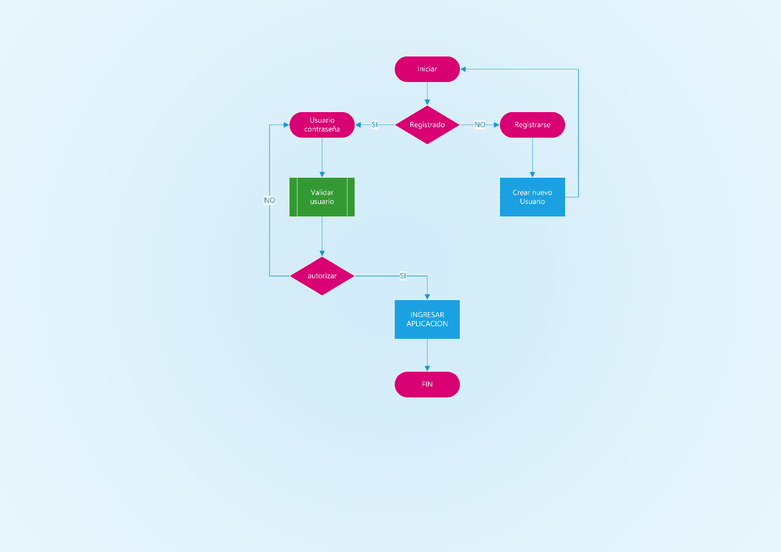

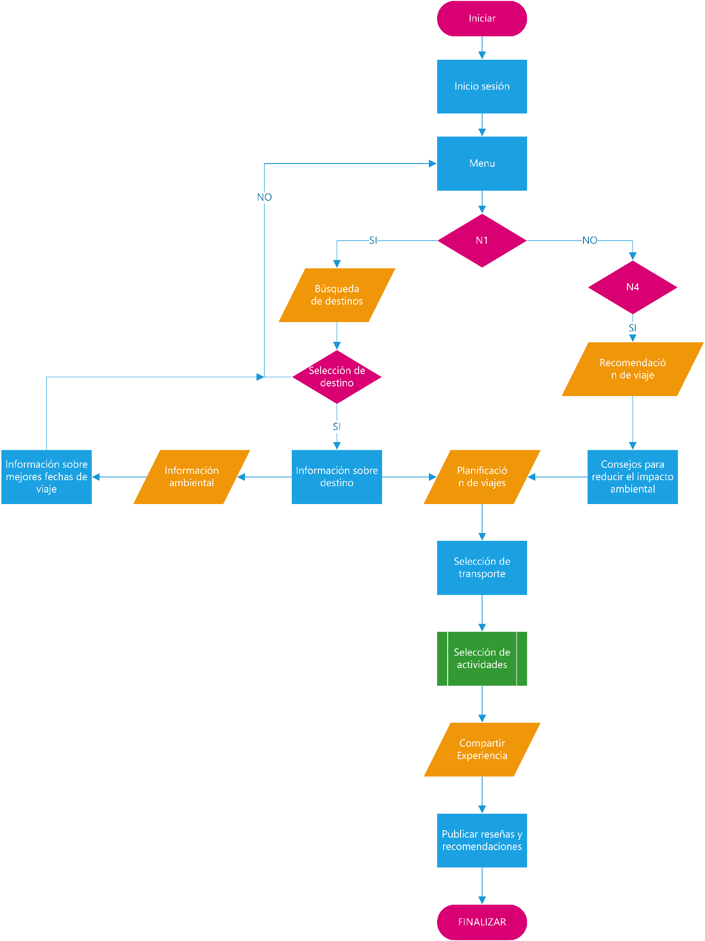

**4.2 Diagrama de Clases**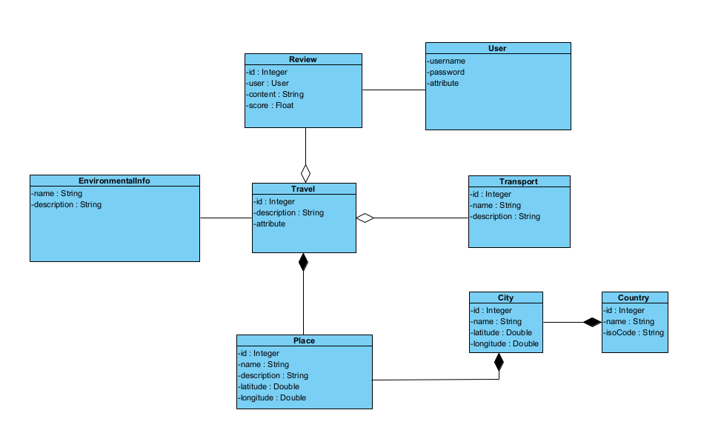

**4.3 Diagrama de Estado**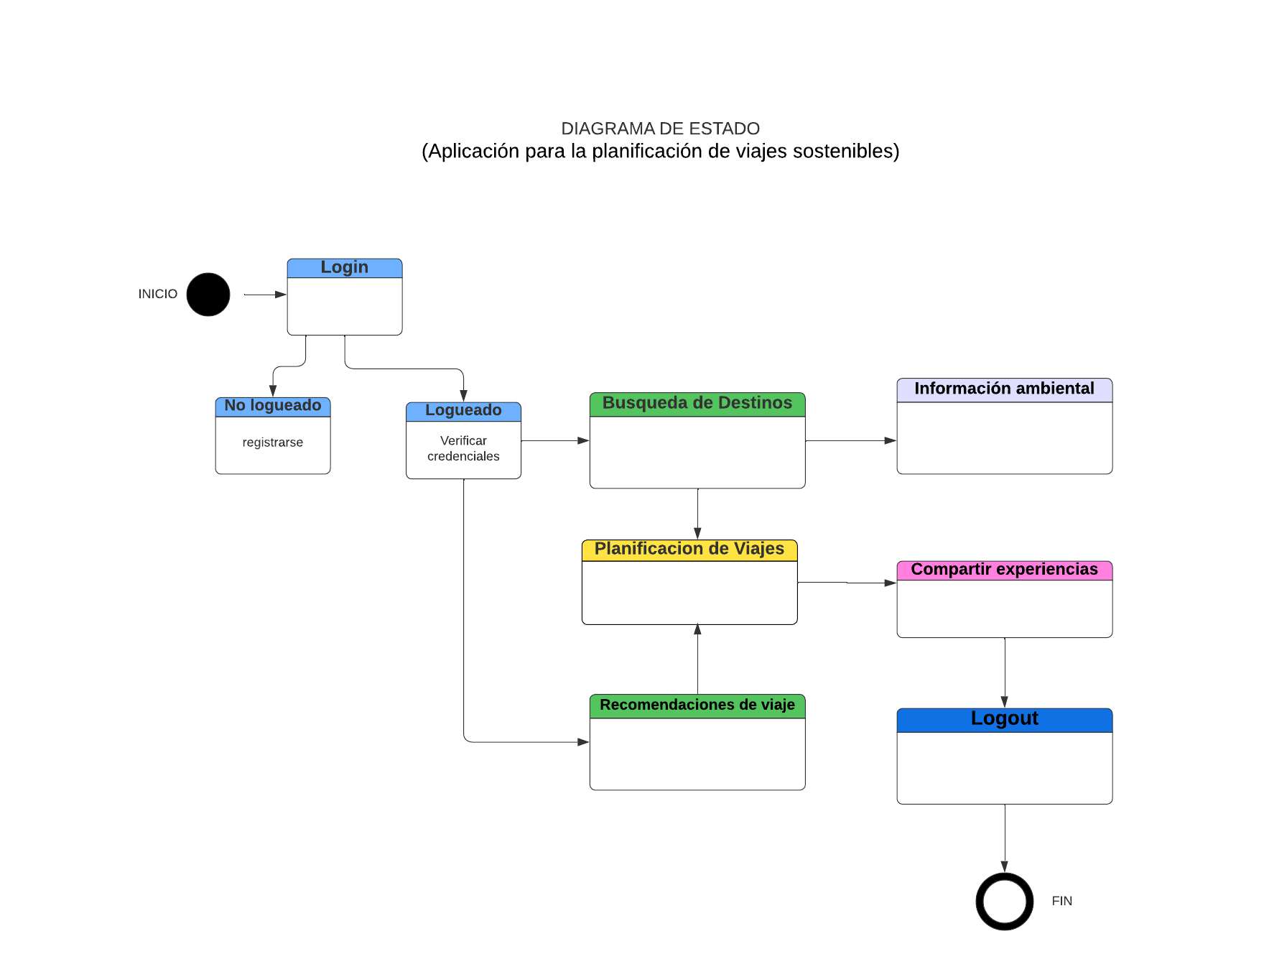

**4.4 Diagrama de Secuencia**

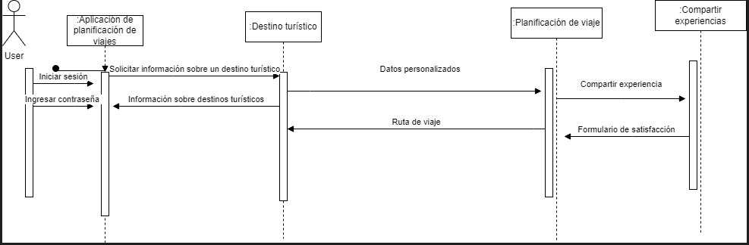

***5. Conclusiones***

En conclusión, el presente documento IEEE 830-1998 ha permitido capturar de manera exhaustiva y sistemática los requisitos funcionales y no funcionales de la aplicación "Ecoaventura". A través de un análisis detallado y una metodología rigurosa, se han identificado las necesidades y expectativas de los usuarios, así como los objetivos clave que deben cumplirse en el desarrollo de la aplicación.

El proceso de documentación de los requisitos ha sido fundamental para establecer una base sólida y clara, que servirá como guía para el diseño, implementación y evaluación de la aplicación. Se ha logrado una comprensión profunda de las funcionalidades requeridas, los aspectos de rendimiento, seguridad y usabilidad, y los criterios de calidad que deben satisfacerse. Esto brinda una visión integral del alcance del proyecto y establece las bases para un desarrollo exitoso.